№ 9 Май 2016
Здравствуйте, дорогие друзья!
Мы рады встретиться с вами на страницах нашей газеты!
День Победы 9 Мая –
Праздник мира в стране и весны.
В этот день мы солдат вспоминаем,
Не вернувшихся в семьи с войны.
В этот праздник мы чествуем дедов,
Защитивших родную страну,
Подарившим народам Победу
И вернувшим нам мир и весну!
(Н.Томилина)

Мы не должны забывать тех, кто отстоял свободу и независимость нашего народа. Верно, сказано: «Забыл прошлое – потерял будущее». Мы должны не только помнить, но и быть достойными их великого подвига.
И весь коллектив нашего детского сада старается воспитывать в детях патриотизм и любовь к своей Родине.
И вот перед Вами неожиданно встает важная и сложная задача: как объяснить юному человечку, что такое Великая Отечественная война, и чем она отличается от остальных войн.
На первый взгляд задача эта кажется простой, но на самом же деле, мировосприятие и мироощущение ребенка очень сильно отличается от мировосприятия взрослого.
Поэтому многие вещи, ребенку необходимо объяснять отдельно, чтобы он смог осознать суть и смысл Вашего рассказа.
О войне, естественно, нельзя рассказать за один раз, и вы будете периодически возвращаться к этой теме, отвечая на детские вопросы, рассказывая, по мере взросления ребенка, все больше и больше.
Чтобы пробудить в ребенке интерес к теме войны, покажите ему существующие вокруг него свидетельства прошлого. Даже если среди ваших родственников и знакомых нет ветеранов, которые, конечно, являются, лучшими рассказчиками, вы можете показать ребенку памятные мемориалы, отвести его к Вечному огню и рассказать, что он всегда горит, напоминая людям о тех, кто погиб на войне. Дети хорошо воспринимают информацию, приведенную на конкретных примерах и историях.
Мой прадедушка
Май – время замечательных праздников и добрых дел. 9 Мая – самый Святой праздник для нашей страны, праздник «со слезами на глазах».
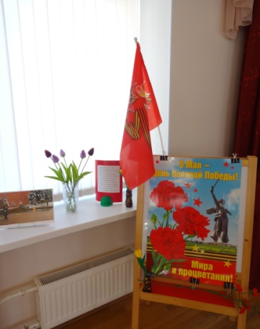
В нашем детском саду большое внимание уделяется патриотическому воспитанию детей. Мы всегда тщательно готовимся к празднованию Дня Победы. 6 мая в нашем учреждении прошло мероприятие, посвящённое этому великому празднику. Мероприятие было направлено на воспитание патриотизма, чувства гражданственности и ответственности за судьбу своей Родины, за историю своего народа. Ценность таких мероприятий актуальна в наши дни как никогда. Важно сохранить память о войне, помнить, какой дорогой ценой, досталась победа, не допустить возрождения фашизма. Выступили дети группы «Колосок». Зал был оформлен так чтобы дети прочувствовали этот праздник: были оформлены газеты, зал украшали совместные работы педагогов и детей по теме, а так же иллюстративный материал, флаги и некоторые атрибуты военной жизни. Детям нравится выступать со стихами, песнями и танцами как перед родителями, так и перед детьми других групп. Дети пели песни о войне, России, Победе, рассказывали стихи. К итоговой песне «Солнечный круг» каждый ребёнок группы «Колосок» нарисовал рисунок на котором они изобразили мир без войны. Так же все дети с интересом смотрели презентацию «День Победы», клип-презентацию и социальный ролик ко Дню Победы и на песню «Прадедушка», трогательно прозвучали песни военных лет.
Дети всегда эмоционально откликаются на тему войны, поэтому символика очень важна для воспитания патриотических чувств у детей. Поэтому и украшение зала и весь праздник должны выглядеть красиво, ярко и празднично.
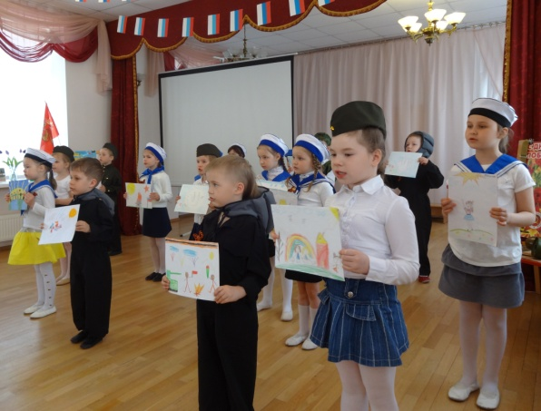
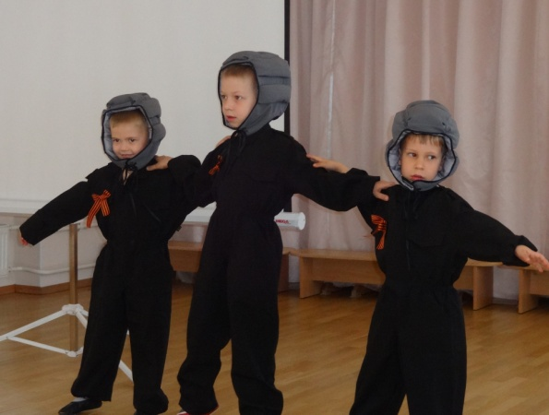
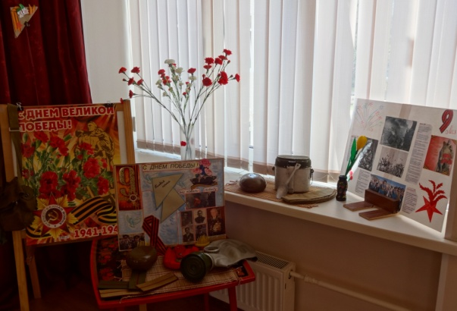
День Победы...
Как бы ни был он далек,
Будем помнить мы всегда войны урок!
День Победы
Будем снова отмечать,
Песни петь, стихи читать и танцевать
День Победы
К нам приходит в детский сад,
И всегда он долгожданный для ребят.
День Победы!
Мы традиции храним
И всегда об этом детям говорим.
В этот День Победы...
Материал подготовили воспитатели групп «Ручеек», «Колосок», музыкальный руководитель Быкова С.В
Сотрудничество Центральной детской библиотеки Выборгского района и
детского сада №125. Формы работы»

Добрая книга — как всхожее зерно, она прорастает в душе, и когда это происходит, книга становится взыскательным и строгим собеседником.
Виктор Астафьев
Если еще десять лет назад дошкольник обязательно читал с родителями книжку на ночь, то теперь на смену книгам пришли компьютерные игры, телевизор и другие «блага» XXI века. Родители все чаще задаются вопросом, почему их дети не читают, забывая в первую очередь о том, что любовь к книге начинается с примера. Прививать любовь к слову печатному необходимо в самом раннем возрасте. Именно поэтому программа дошкольного образования включает в себя сотрудничество библиотеки и детского сада.
Дружба библиотеки и дошкольного учреждения продолжается вот уже двадцать лет. За это время в царстве книжек побывали сотни ребят. На протяжении многих лет детский сад активно взаимодействует с центральной детской библиотекой Выборгского района. В ЦДБ Выборгского района имеется богатый спектр возможностей для активного участия в процессе воспитания и образования: от информационной помощи педагогам до проведения разнообразных массовых мероприятий.
Главная цель совместной деятельности заключается в воспитании интереса к чтению, знакомство с художественной литературой, развитие интеллектуального и творческого потенциала воспитанников детского сада.
Цель сотрудничества — пропаганда детской литературы, воспитание уважительного отношения к книгам.
В начале учебного года руководство библиотеки составляет план работы с представителями из детского сада №125. На основе выработанной программы между учреждениями заключается договор, в котором прописано творческое сотрудничество библиотеки и детского сада на ближайший год.
В 2015-2016 учебном году, в программе предусмотрены занятия один раз в месяц для старших и подготовительных групп детского сада. Библиотекарь приходит и согласно ранее оговоренной тематике проводит занятия, используя различные приемы работы.
Библиотекарь, используя видеопрезентации, в доступной для детей форме рассказывается про биографию и творчество детских писателей. Просматривают подобранные по теме советские мультфильмы.
Два раза в год дети старшего и подготовительного возраста посещают мероприятия ЦДБ Выборгского района. Сотрудники библиотеки разрабатывают, согласно возрастным особенностям, материал, связанный с творчеством детских писателей. Такие встречи запоминаются детям. В 2015-2016 учебном году были запланированы мероприятия по знакомству с творчеством писателей: для старшего возраста- ознакомительная беседа о залах ЦДБ Выборгского района и о произведениях Г.К. Андерсена, для детей подготовительного возраста – детский произведения А.С. Пушкина и знакомство с повестью-сказкой «Золотой ключик, или Приключения Буратино» А.Н.Толстого.
Послесловие. От себя хочется добавить, что знакомство ребенка с библиотекой желательно продолжать и самостоятельно. Приходите сюда с детьми просто так, чтобы ребенок имел возможность выбрать ту книжку, которая ЕМУ понравится, с теми иллюстрациями, которые ЕМУ приятны. На праздниках, организованных сотрудниками библиотекой, всегда рады каждому ребенку. При этом дети принимают активное участие в праздничных мероприятиях: рассказывают стихи, поют песни, получают подарки — книги.
Очень важно, чтобы люди, которые учат детей любить книги, любили бы их сами. Здесь уважение к книгам чувствуется во всем: в аккуратно расставленных экземплярах, в доброжелательных сотрудниках, которые всегда подскажут произведения, подходящие по возрасту ребенку.

Старший воспитатель Шипкова В.Н.

Как узнать, правша или левша?
Очень важно перед обучением рисованию, лепке, аппликации и особенно перед обучением письму в школе или подготовке к письму в детском саду определить ведущую руку ребенка. Левши составляют примерно 5-12 %, но часто ли их особенность принимается во внимание в обучении? Чаще всего левшей переучивают или просто сразу же учат: «Держи карандаш/ ручку в правой руке». Некоторые педагоги и родители отвергают даже предположение о том, что ребенок не правша, а левша т.к. считают левшей «не такими» или даже с более низким уровнем развития, что совершенно не соответствует истине. Левшами были Александр Македонский, Юлий Цезарь, Жанна Д’Арк, Эйнштейн, Наполеон, Леонардо да Винчи, Джеймс Клерк Максвелл, И. Павлов, Чарли Чаплин и многие другие знаменитые люди.
Переучивание или неправильное обучение левшей вызывает у многих детей повышенную тревожность, утомляемость, страхи, протесты, капризы и нежелание заниматься. неврозы. Так, есть факт – среди подростков с девиантным поведением (т.е. с отклоняющимся поведением) очень много переученных левшей. Но это скорее связано с тем стрессом и давлением, которые они испытывали при обучении и переучивании и с возникшим у них протестом против мира праворуких взрослых. Ведь леворукость – это не просто преобладание левой ведущей руки у ребенка, а еще и другое распределение функций между правым и левым полушариями головного мозга, которое нужно учитывать. И вмешательство в природное распределение функций полушарий грозит не только неловкостью малыша в движениях, но и негативным влиянием на его самооценку, познавательные способности, характер, настроение, поведение, здоровье. Поэтому к нежеланию ребенка рисовать или писать правой рукой и его словам «мне левой удобнее» нужно относиться с вниманием и пониманием.

Тесты для определения ведущей руки ребенка
Определять ведущую руку ребенка, по мнению большинства исследователей, можно с 4-5 лет. Есть специальные тесты по определению ведущей руки даже для младенцев, но их результаты нельзя назвать надежными. До возраста 4 лет дети достаточно хорошо владеют двумя руками и предпочтение одной ведущей руки еще очень трудно выявить.
Обычно, когда детей обучают держать ложку, карандаш, фломастер, кисточку, ножницы, то всем им одинаково вкладывают эти предметы в правую руку. Так природный левша начинает незаметное для него переучивание и превращается в скрытого левшу. Сначала проблем не видно, но они проявляются очень бурно, когда ребенок начинает писать или делать графические задания по подготовке руки к письму в детском саду. Поэтому лучше всего узнать ведущую руку ребенка уже в дошкольном возрасте – в 4 года. Тем более что это легко сделать даже в домашних условиях.
Существуют различные методики определения ведущей руки ребенка. Но не все из них являются точными для детей дошкольного возраста.
Все тесты по определению ведущей руки ребенка дошкольного возраста должны выполняться быстро, без подготовки. Ребенок не должен знать и даже догадываться о том, что сейчас определяется его ведущая рука.
Во время тестирования ребенок выполняет игровые, графические или бытовые задания. Так, полный набор теста для определения ведущей руки ребенка М. Озьянс включает 20 заданий:
- завинтить крышку на бутылке,
- разрезать бумагу ножницами,
- нанизать бусины,
- почистить обувь щеткой,
- стереть ластиком крестики,
- намотать нитку на катушку,
- перелить воду из одного сосуда в другой,
- разложить карточки,
- отвинтить гайку рукой и ключом,
- проколоть дырочки дыроколом,
- продеть нитку в иголку,
- почистить одежду от пыли,
- капнуть из пипетки в узкое отверстие бутылки,
- достать бусинку ложкой из стакана,
- позвонить колокольчиком,
- закрыть и открыть молнию на сумке,
- взять стакан и выпить несколько глотков воды).
Ф. Кречмер предлагает детям для определения ведущей руки такие задания как:
- полить цветы,
- почистить зубы,
- перемешать песок лопаткой,
- толкнуть палкой шарик,
- достать книги с полки,
- вынуть пробку из ванной,
- положить фишки в коробку и другие.
Очень важно обратить внимание в оценке результатов тестов на новые для ребенка действия, которым его еще не обучали. Это позволяет получить более точные данные, т.к. если ребенка уже обучали действию, то скорее всего, он его будет делать так, как ему показывали и как он привык это делать.
Тесты для определения ведущей руки у детей дошкольного возраста были разработаны и другими исследователями – М.Г. Князевой и В. Ю. Вильдавским. Это серия тестов, которые взаимно дополняют друг друга. Условия проведения данных тестов:
- Тесты проводятся с ребенком один на один в спокойной обстановке.
- Ребенку предлагают поиграть или поработать вместе, чтобы он не догадывался об истинной цели заданий.
- Взрослый должен сидеть за столом напротив ребенка.
- Все предметы для тестов должны помещаться в центр стола на равном расстоянии от левой и правой руки ребенка.
- Все предметы для тестирования нужно заранее положить в одну коробку, а по мере надобности доставать их и выкладывать на стол. Коробка с предметами не должна быть видна ребенку и не должна стоять на столе, на котором проводится тестирование.
Тест 1. Рисование.
Предложите ребенку нарисовать то, что он хочет. Дайте ему на это столько времени, сколько нужно и не поторапливайте. Как только ребенок закончит рисовать, попросите его нарисовать то же самое другой рукой. Если ребенок откажется, то ответьте: «Я знаю, что это трудно, но ты постарайся».
Результат теста: обращаем внимание на то, какой рукой ребенок сам начал рисовать рисунок. И сравниваем, какой рисунок лучше получился. Рисунок ведущей руки с более четкими и ровными линиями, более пропорционален, меньше дрожания руки, нет разорванных линий. Также посмотрите на поведение ребенка – какой рукой он рисовал с напряжением, как держал в обоих случаях карандаш. Если рука сильно напряжена, ребенок держит карандаш или ручку у самого кончика, рука дрожит, напряжены мышцы плеч, рука трудно передвигается по бумаге, линии неровные – это скорее всего это не ведущая рука для графических работ. Если рука расслаблена, зажимов нет, движения хорошо скоординированные, в четком ритме, то скорее всего это ведущая рука.
Тест 2. Открывание спичечного коробка.
Дайте ребенку несколько пустых спичечных коробков. И скажите: «Найди спичку в одной из коробок» (спичка должна быть с обломанным концом). Ребенок будет выполнять задание двумя руками. Но ведущей будет та рука, которой малыш станет открывать и закрывать выдвигающуюся часть коробка.
Тест 3. Построй домик из палочек.
Ведущей рукой в этом тесте считается та рука, которой ребенок работал более активно.
Тест 4. Игра в мяч. Возьмите теннисный мячик или любой другой мячик маленького размера, который можно бросать и ловить одной рукой. Положите его на стол перед ребенком на равном расстоянии от его левой и правой руки. Попросите взять мяч, бросить мячик Вам одной рукой, подкинуть и поймать мяч несколько раз.
Тест 5. А) Вырезание ножницами силуэта фигуры из любой открытки (зайчик, домик, цветочек и т. п).
Ведущая рука при вырезании ножницами та, которая совершает более активные действия. Например, ребенок держит ножницы в правой руке, но совершает движения не ножницами, а крутит бумагу вокруг неподвижных ножниц. Бумагу он держит в левой руке. В данном случае получается, что более активная левая рука, хотя ножницы ребенок держал в правой.
Б) Раскладывание карточек лото.
Ребенок берет все карточки лото (10-15 штук) в одну руку. А затем раскладывает их на столе. Как правило, раскладывает ребенок ведущей рукой.
Тест 6. Нанизывание бусин/бисера на шнурок/иголку с ниткой.
Не обращаем внимания на то, какой рукой малыш держит шнурок или иголку с ниткой. Для нас главное – та рука, которая выполняет активные движения.
Тест 7. Выполнение вращательных движений – отрывание 2-3 пузырьков с завинчивающимися крышками.
Ведущей опять же считается та рука, которая более активна. Например, если ребенок правой рукой держит крышку, а бутылочку взял в левую руку и при этом крутит не крышку, а бутылку, то ведущая рука – левая, а не правая.
Тест 8. Развязывание узелков.
А) Дайте ребенку шнур с завязанными несколькими узлами. Шнур должен быть средней толщины. Узлы должны быть завязаны неплотно и легко развязываться. Одной рукой ребенок держит шнур, а другой развязывает. Ведущая рука – та, которая развязывает узел.
Б) Если во варианте А) малыш действовал обеими руками с одинаковой активностью, то тогда делаем другой вариант этого теста для определения ведущей руки ребенка дошкольного возраста. Просим его составить цепочку из канцелярских скрепок. Одной рукой ребенок держит скрепку, а другой пытается присоединить вторую скрепку. Ведущая рука – та, которой он пытается присоединить скрепку.
Тест 9. Построй из кубиков дом, сложи рисунок по образцу.
Ведущая рука чаще берет кубики, поправляет детали.
Для теста 9 лучше использовать новую для ребенка мозаику или конструктор и дать конкретное задание – сделать по образцу.
Тест 10. Есть ли в семье левши?
Просто отвечаем на этот вопрос «да» или «нет».

Анализ результатов тестов на определение ведущей руки ребенка.
Все полученные результаты записываем в таблицу из 4 столбцов. В первом столбике записываем все десять заданий-тестов для определения ведущей руки ребенка по порядку. Во втором – четвертом столбике будем вписывать результаты выполнения тестов ребенком. Во втором столбике ставим плюс, если в данном задании определена ведущая правая рука или она была более активной. В третьем столбике ставим плюс, если ребенок выполнил задание с одинаковой активностью правой и левой руки. В третьем столбике ставим плюс, если определилась ведущая левая рука или она была наиболее активна.
Если в семье были левши, ставим плюс во второй столбец таблицы. Если в семье только правши, то в четвертый столбец.
Если во втором столбике получилось семь и более плюсов, то скорее всего Ваш малыш – левша.
Для уточнения результатов теста дайте малышу дополнительные задания (см. выше в статье – тесты М. Озьянс) – причем отберите для тестирования неизвестные малышу действия. Они наиболее информативны.
Если получилась такая ситуация: в рисунке (тест 1) явно определена ведущая правая рука, а в бытовых действиях явно видна ведущая левая рука, то это тоже один из вариантов «левшей». В этом варианте человеку легче выполнять графические работы (письмо, рисование) правой рукой, а бытовые действия – левой рукой. То есть «графические правши» и «графические левши», «бытовые правши» и «бытовые левши».
Есть и дети – амбидекстры, т.е. дети, одинаково хорошо владеющие и левой и правой рукой. При этом может быть вариант «бытового амбидекстра» в сочетании с «графическим правшой» (т.е в быту ребенок очень хорошо владеет обеими руками, но в письме и рисовании у него явно ведущая правая рука). Или вариант «бытового амбидекстра» в сочетании с «графическим левшой» (т.е. ребенок в быту одинаково хорошо владеет обеими руками, но в письме и рисовании у него явно обнаруживается ведущая левая рука).

Дополнительные тесты для уточнения результатов и определения ведущей руки у ребенка дошкольного возраста.
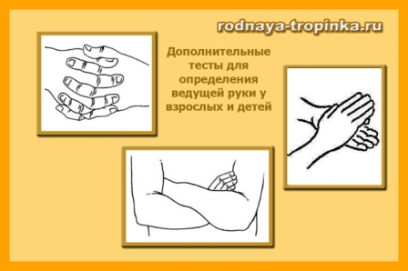
Тест-проба на одновременное рисование обеими руками с закрытыми глазами.
Очень информативный тест для определения ведущей руки, т.к. скорее всего, ребенка специально этому заданию никто не обучал. В этом случае нивелируется эффект обучения ребенка и его переучивания в правшу.
Дайте ребенку в каждую руку по карандашу и попросите закрыть глаза и нарисовать одновременно двумя руками круг, затем квадрат, треугольник. Рисунок, выполненный ведущей рукой, будет отличаться от другого рисунка: линии более четкие и ровные, движения более медленные, плавные и точные, меньше дрожание руки, углы четкие и не сглаженные, точки соединения линий не расходятся. Если фигуры получились на рисунке одинаково хорошими, то обратите внимание на: 1) точность передачи формы – она выше у ведущей руки, 2) точность соединений линий – она выше у ведущей руки.
Тест для оценки скорости движений ведущей руки.
Посчитайте число постукиваний указательным пальцем по столу за 10 секунд. Сделайте упражнение три раза и высчитайте среднее значение. Сравните его у правой и левой руки. Скорость всегда выше у ведущей руки ребенка.
Тест «Переплетение пальцев рук»
Быстро попросите ребенка сделать замок. У левшей сверху ложится большой палец левой руки. Тест очень известен, но не всегда дает надежный информативный результат.
Тест «Поза Наполеона» — скрещивание рук на груди.
У левшей сверху находится кисть левой руки, а правая находится под левым предплечьем.
Тест «Аплодисменты»
Тест подходит только для взрослых, так как дети обычно аплодируют обеими ладонями. У взрослых левшей при аплодировании более активная левая рука.
Что делать, если ребенок левша, а уже два года как пишет правой рукой?
Повторное переучивание «обратно в левшу» очень трудно для ребенка и потому нежелательно. А лучше всего позаботиться о малыше в 4-5 лет, внимательно наблюдая за ним и выявляя его ведущую руку.
Сейчас для левшей выпускаются даже специальные ручки, ножницы, компьютерные мыши и клавиатуры, швейные машинки и многие другие приспособления.
Всем родителям детей – левшей и всем педагогам очень советую познакомиться с книгами Марьяны Михайловны Безруких о детях-левшах:
М.М. Безруких — это физиолог, психолог, доктор биологических наук, профессор, академик РАО, лауреат Премии Президента РФ в области образования, директор Института возрастной физиологии РАО.
- Безруких М.М., Безруких М.В. Леворукий ребенок. Тетрадь для занятий с детьми.
- Безруких М.М. Прописи для детей с трудностями обучения и леворуких. – М.. 2001.
- Безруких М.М., Князева М.Г. Если Ваш ребенок левша.
- Безруких М.М. Трудности обучения в начальной школе. Причины. Диагностика, комплексная помощь.
- Безруких М.М., Филиппова Т.А. Азбука и рабочие тетради.
Подготовила воспитатель логопедической группы
Потапова Н. А.

Вот какие мы большими стали!
27 мая в группе "Колокольчик" совместный детско-родительский досуг "Вот какие мы большими стали!" Родители и дети вспоминали какими были детки когда пришли в группу 2 года назад. Нам очень грустно прощаться с ними, с этими непослушными мальчишками и девчонками, порой, драчливыми и шаловливыми, а иногда такими добрыми и ласковыми. Нам кажется, что они еще совсем маленькие, несамостоятельные, что ничего без нас не могут. А может мы взрослые зря так думаем? Ребята исполняли песни: «Кошка», «Цыплята»; танцевали: «Пляска с погремушками» (с мальчиками), "Танец Кукол"(с девочками). Проводилась игра "Помощники","Солнышко и дождик". Ребятам решили сделать подарок воспитатели гр. "Малышок": Антонина Владимировна и Анастасия Евгеньевна, показать сказку "Теремок ". После мероприятия ребятам были подарены памятные подарки и медали.
Организовали и провели: Илле Ксения Викторовна, Смирнова Татьяна Геннадьевна, Ефимова Антонина Владимировна и Лещева Анастасия Евгеньевна.
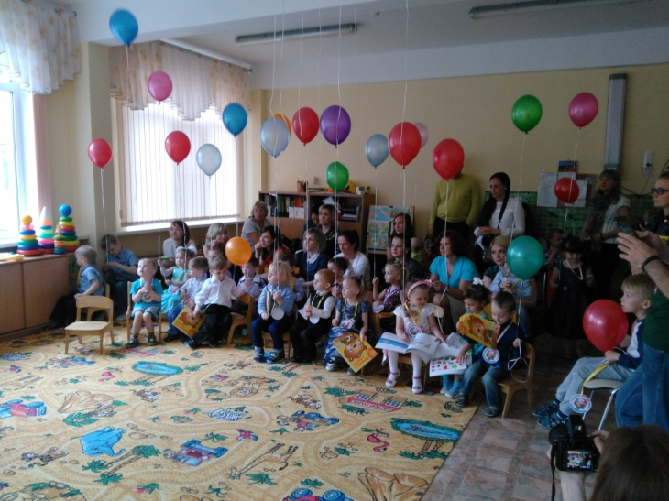
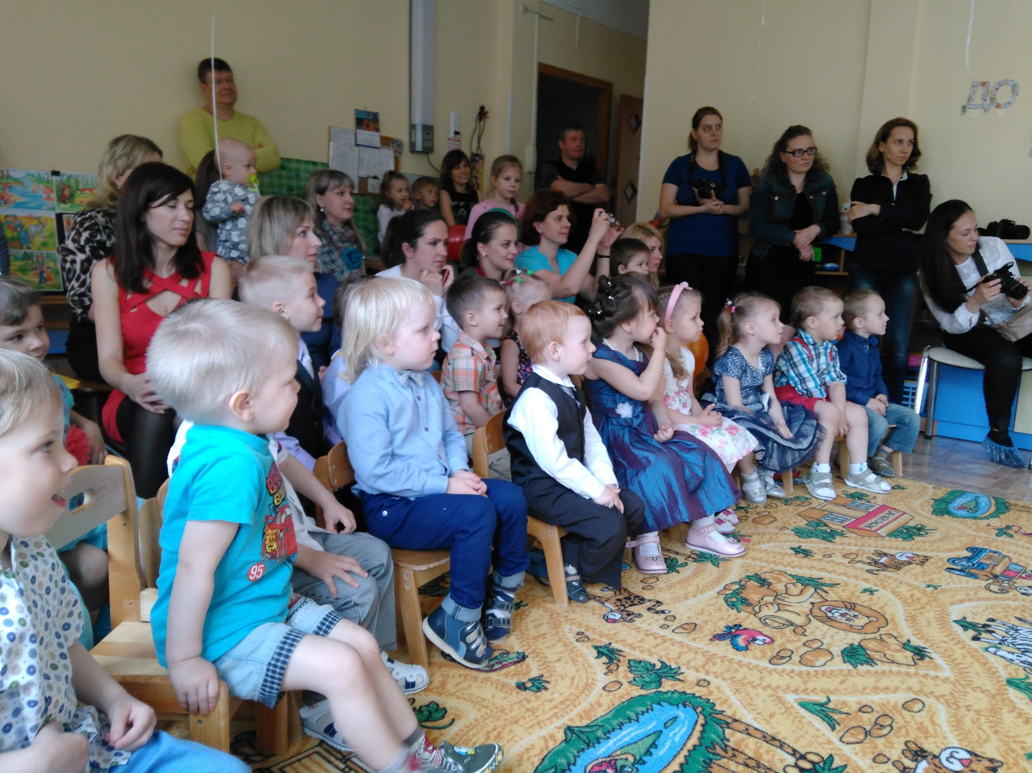 | 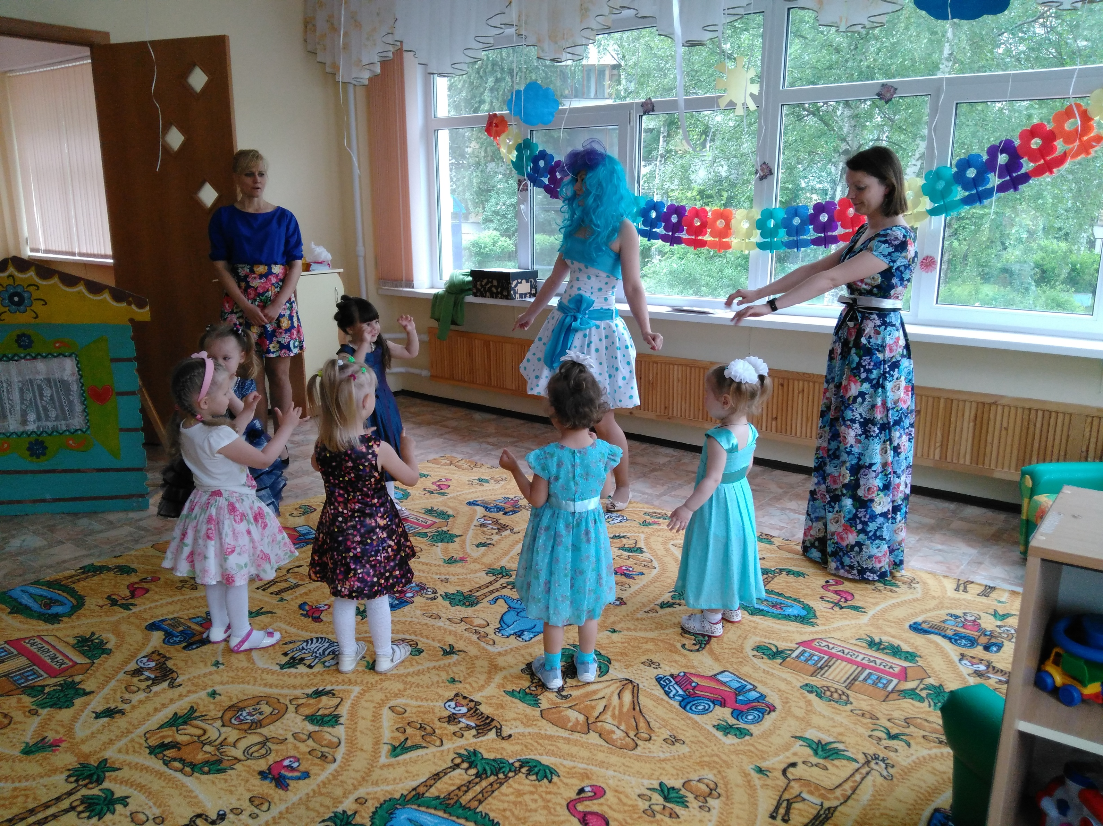
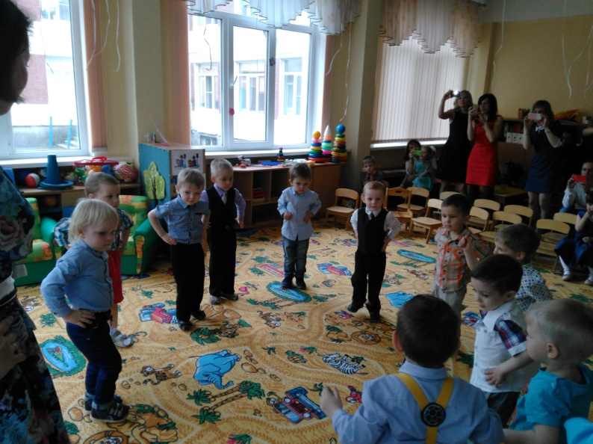 | 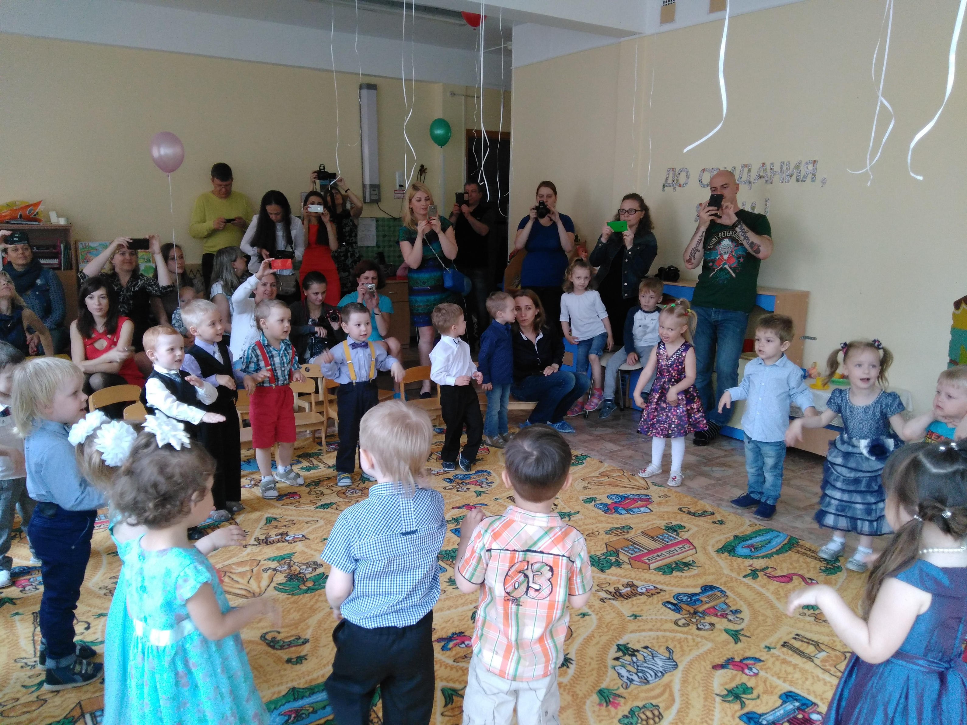

Выпуск 2016 года группы «Лучики»
25 мая прошел на выпускной бал. Мы выпустили наших «лучиков». Как трогательно и тепло прошел праздник, весело, но со слезами на глазах у взрослых и детей!
Много событий произошло за эти четыре года; были падения и взлеты, разочарования и радости, но мы все преодолели, просто стали единой семьей; вместе переживали за неудачи и радовались за успехи. Желаем нашим любимым воспитанникам чистого мирного неба над головой, ясного солнца, здоровья, успехов! Идти по жизни дорогою добра!
Надеемся, что школа встретит их приветливо и радостно.
Летите наши «лучики» светите, дарите тепло и добро людям!
Воспитатели группы «Лучики»: Дмитриева Галина Александровна
Друзь Марина Дмитриевна.
Наши мальчики - мужчины перед балом.
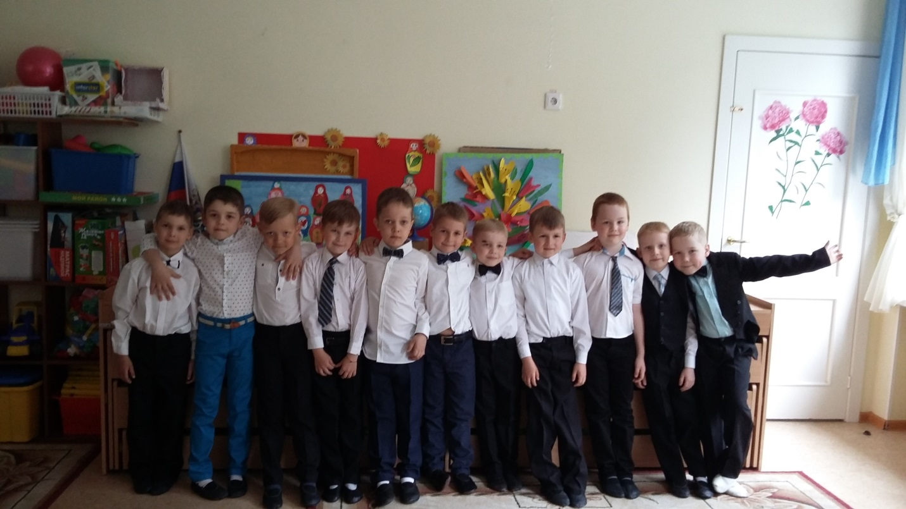

Ах, эти девочки-принцессы! Готовы к первому выпускному балу!
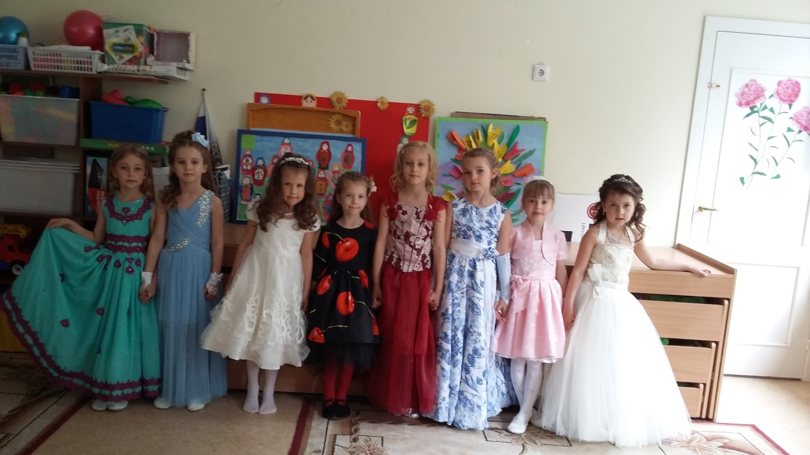
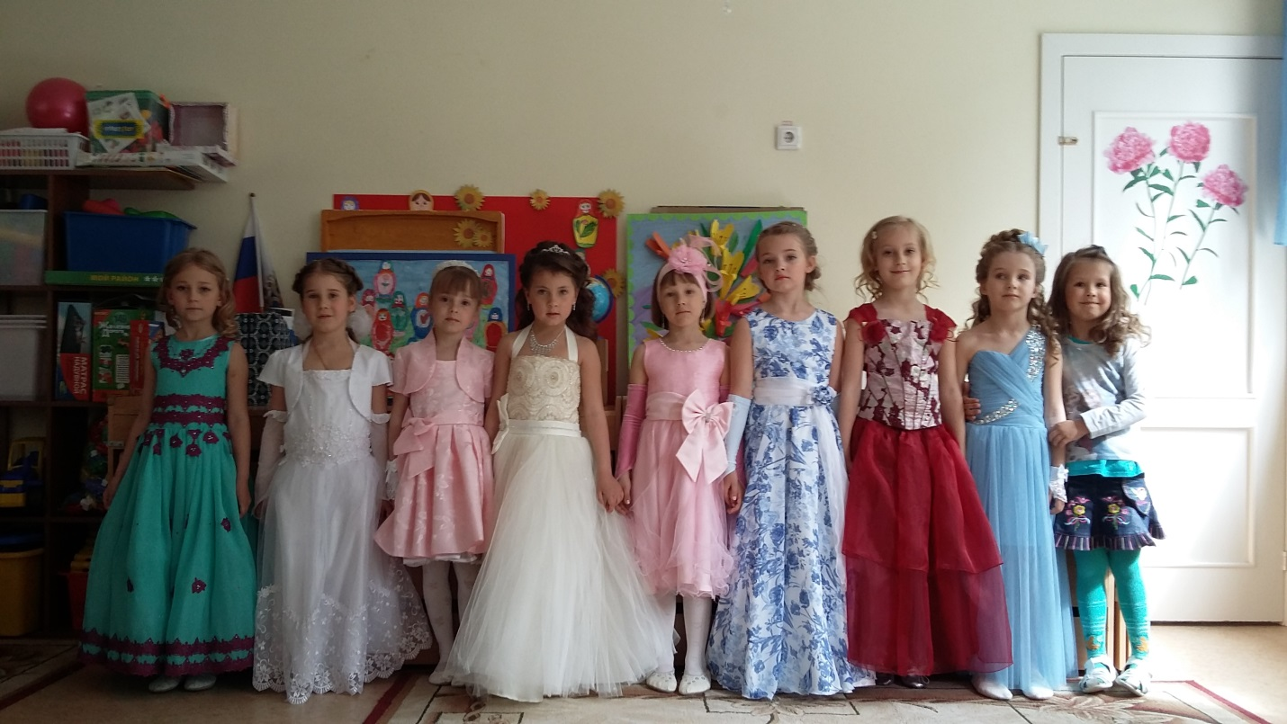

20 СПОСОБОВ УТИХОМИРИТЬ РЕБЕНКА
Если ребенок носится по квартире без остановки, кричит не своим голосом, катается по полу, совершает хаотичные движения руками и ногами и совершенно не слышит, что вы ему говорите – поймайте его, обнимите и тихим голосом предложите поиграть.
1. Малыша попросите вспомнить, как кричит корова, лягушка, собака. Или показать свою руку, нос, коленку. Ребенку постарше предложите сосчитать от 1 до 20, а потом от 20 до 1.
2. Замри-отомри. Вариаций этой игры множество. Например, по команде “День” ребенок прыгает, играет. А по команде “Ночь” притворяется спящим. Или пусть малыш представит, что он мышка и бегает-играет, пока вы не скажете “Кошка идет!”. Вместо словесной команды, можно давать звуковую – хлопать в ладоши или звонить в колокольчик. С детьми постарше поиграйте в “Море волнуется”.
3. Шторм-штиль. Вариация предыдущей игры. Не требует полного замирания, но “штиль” – это тихие, плавные движения, шепот. Что такое шторм, думаю, не надо объяснять.
4. Договоритесь с малышом, что как только вы нажмете ему на нос, он сразу “выключится”. Можно расширить эту идею, нарисовав пульт управления (или используйте ненужный пульт от телевизора). Нажимайте кнопку на пульте и говорите: “уменьшаю громкость (выключаю звук, включаю замедление)”. Пусть ребенок выполняет команды.
5. Предложите ребенку представить, что он тигр на охоте. Он должен долго неподвижно сидеть в засаде, а потом прыгать и кого-то ловить. Или вместе с ребенком ловите воображаемых бабочек, к которым нужно медленно и очень тихо подкрадываться. Под каким-нибудь игровым предлогом, спрячьтесь вместе под одеялом и сидите там тихо-тихо.
6. Предложите ребенку представить себя китом. Пусть он сделает глубокий вздох и ныряет на глубину. Киту можно давать поручения плавать к разным материкам или искать что-то на дне.
7. Попросите ребенка закрыть глаза (если он согласиться, завяжите глаза платком) и сидеть неподвижно, ожидая определенного сигнала. Например, когда третий раз прозвенит колокольчик. Или попросите ребенка что-то сделать с закрытыми глазами (сложить пирамидку, поставить машинку на подоконник, собрать с пола кубики).
8. Попросите ребенка выполнить сложное движение, требующее сосредоточенности (провести пальцем по нарисованному лабиринту, провезти машину за веревочку между кеглями). За выполнение обещайте приз.
9. Попробуйте упражнение на чередования напряжение и расслабления. Например, можно двигать заведомо неподъемный диван, а потом падать и отдыхать. Или предложите малышу представить, что его и ваши ладошки – это снежинки. Пусть снежинки плавно падают на землю. А потом возьмите воображаемый снег с земли и с силой сжимайте руки в кулаки (лепите снежки).
10. Предложите игру. Вы говорите слово, а ребенок старается произнести это слово громче, чем вы. А потом, наоборот, попросите малыша говорить тише, чем вы.
11. Возьмите простыню или тонкое покрывало и плотно запеленайте “малыша”. Возраст ребенка значения не имеет, но важно, чтобы ему эта игра нравилась. Можете взять его на руки, покачать, спеть песенку.
12. Возьмите салфетку (или листок дерева) и подбросьте вверх. Скажите ребенку, что пока салфетка падает, нужно как можно громче смеяться. Но как только упадет, следует сразу замолчать. Играйте вместе с ребенком.
13. Лучше еще крохой приучить ребенка, что когда вы расставите руки, он побежит к вам в объятия (знаю, многие родители так делают). Если это объятие будет приятным, к 3-5 годам привычка останется. Поэтому расставьте руки и когда ребенок к вам прибежит крепко-крепко его обнимите и задержите объятия на несколько секунд.
14. Предложите малышу бегать и прыгать, но при этом постоянно выполнять какое-то простое движение. Например, держать соединенными указательные пальцы или вращать кистью руки.
15. Сшейте мешочек величиной с ладонь и насыпьте в него 3-4 ложки песка или крупы. Предложите ребенку бегать, прыгать и безобразничать, удерживая этот мешочек на голове. Обещайте ему что-то приятное (пример, угостить чем-то)
16. Предложите игру “Капитан и корабль”. Капитан должен отдавать команды (“Направо”, “Налево”, “Прямо”), а корабль четко им следовать. Для ребенка постарше можно выбрать цель (например, доплыть в прихожую) и расставить в комнате препятствия (кегли, мягкие игрушки). Ребенок может выбрать любую из ролей.
17. Загородите дорогу или схватите носящегося по квартире ребенка. Чтобы пройти (освободиться) он должен ответить на вопрос, требующий сосредоточения (Например, назвать морское животное, сосчитать количество окон в квартире или придумать пять слов на букву “А”)
18. Попросите ребенка сесть на корточки и представить, что он мячик. Легонько хлопайте его по макушке и пусть малыш подпрыгивает. Ускоряйте и замедляйте хлопки, следя, чтобы малыш прыгал согласно задаваемому темпу.
19. Попросите малыша, носящегося по квартире, выполнять ваши задания (три раза подпрыгнуть, два раза сбегать на кухню и обратно, четыре раза спрыгнуть с дивана). Важно, чтобы активное задание сочеталось с необходимостью вести подсчет действиям. За каждое выполненное задание рисуйте малышу в альбоме цветок или машинку.
20. Предложите ребенку повторять за вами все слова и действия. Начинайте показывать быстрые, резкие движения или громко кричите. Постепенно переходите к более спокойным, плавным движениям и тихой речи.
Кроме достижения мгновенного эффекта, эти игры также помогут малышу учиться себя контролировать. Не забывайте, что и родителям важно быть терпеливыми и не терять самообладания, поскольку ребенок берет с вас пример и чувствует и отражает ваше собственное состояние.
#советы_воспитание@podsolnuh_idey
Материал подготовила воспитатель Птицына М.А.

До новых встреч!

